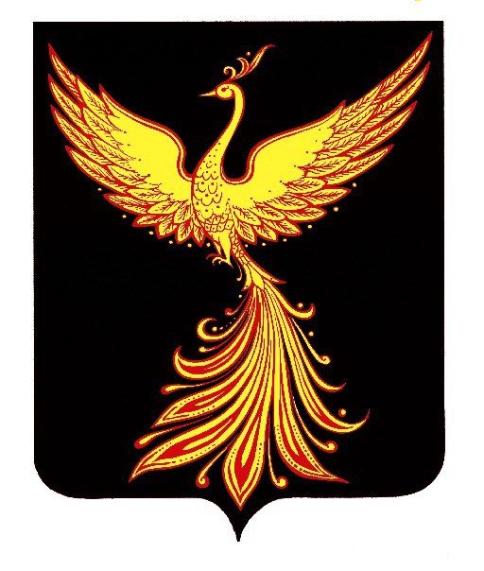

Совет Палехского муниципального района

Р Е Ш Е Н И Е

От 26 июня 2017 № 60

О награждении Почетной грамотой Совета Палехского муниципального района

В соответствии с Положением о Почетной грамоте Совета Палехского муниципального района, утвержденного решением Совета Палехского муниципального района от 22.12.2011 г. № 85 (в действующей редакции) , учитывая ходатайство ОБУЗ «Палехской ЦРБ», протокола заседания комиссии по законности, местному самоуправлению и социальной политике от 26.06.2017 г.,
Совет Палехского муниципального района

РЕШИЛ:

1. Наградить Почетной грамотой Совета Палехского муниципального за многолетний добросовестный труд, высокий профессионализм и в связи с празднованием Дня медицинского работника:

Бабакину Юлию Сергеевну | врача рентгенолога ОБУЗ «Палехской ЦРБ»
Елохину Елену  Петровну | зубного врача Майдаковского филиала –отделения ОБУЗ «Палехской ЦРБ»
Кабальнову Татьяну  Владимировну | медсестры стоматологического кабинета поликлиники ОБУЗ «Палехской ЦРБ»
2. Выплатить премию в соответствии с п.6 Положения о Почетной грамоте Совета Палехского муниципального района, утвержденного решением Совета Палехского муниципального района от 22.12.2011 № 85 (в действующей редакции).
3. Настоящее решение вступает в силу с момента принятия.

Председатель Совета Палехского
муниципального района Т.В.Богданова

